Analízis zárthelyi dolgozat

2012. október 27. 10:15-11:45

Simonyi terem:2. 5. és 6. csoportok

TÁBLA

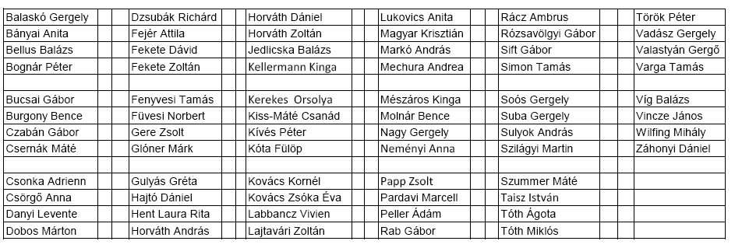

134: 7. csoport

319: 4. csoport

320: 3. csoport

418: 1. csoport

419: 8. csoport

